Памятка для сотрудников
по урегулированию конфликта интересов
КОНФЛИКТ ИНТЕРЕСОВ - ситуация, при которой личная заинтересованность (прямая или косвенная) служащего влияет или может повлиять на надлежащее, объективное и беспристрастное исполнение им должностных обязанностей.
При этом может возникнуть противоречие между личными интересами государственного или муниципального служащего и правами, и законными интересами граждан, организаций, общества или государства.
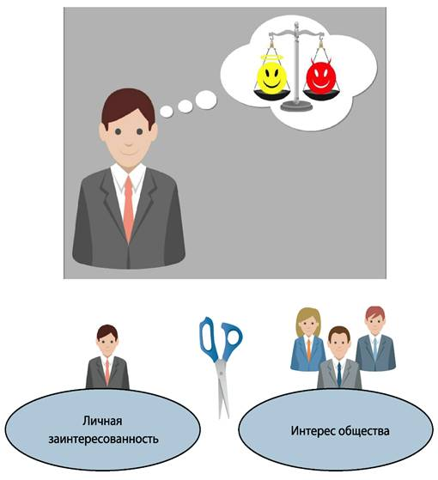
ЛИЧНАЯ ЗАИНТЕРЕСОВАННОСТЬ - это возможность получения доходов в виде денег, иного имущества, в том числе имущественных прав, услуг имущественного характера или каких-либо выгод/преимуществ как непосредственно самим служащим, так и состоящими с ним в близком родстве или свойстве лицами (родственники, друзья, знакомые и т.д.).

СЛУЖАЩИЙ ОБЯЗАН принимать меры по недопущению любой возможности возникновения конфликта интересов. О возникшем конфликте интересов или о возможности его возникновения (как только ему станет об этом известно) служащий обязан в письменной форме уведомить представителя нанимателя/работодателя.

В случае, если служащий владеет ЦЕННЫМИ БУМАГАМИ (долями участия, паями в уставных (складочных) капиталах организаций), он обязан в целях предотвращения конфликта интересов передать их в доверительное управление в соответствии с гражданским законодательством.

ПРЕДСТАВИТЕЛЬ НАНИМАТЕЛЯ/РАБОТОДАТЕЛЬ, если ему стало известно о возникновении у служащего личной заинтересованности, которая приводит или может привести к конфликту интересов, обязан принять меры по предотвращению или урегулированию такого конфликта.
ПРЕДОТВРАЩЕНИЕ и УРЕГУЛИРОВАНИЕ конфликта интересов осуществляются путем отвода или самоотвода служащего в случаях и порядке, предусмотренных законодательством Российской Федерации, а также может состоять в изменении должностного или служебного положения вплоть до отстранения от исполнения должностных (служебных) обязанностей, и (или) в отказе его от выгоды, явившейся причиной возникновения конфликта интересов.

НЕПРИНЯТИЕ государственным или муниципальным служащим мер по предотвращению или урегулированию конфликта интересов является правонарушением, влекущим его увольнение в соответствии с законодательством Российской Федерации.
Жесткость такой санкции обусловлена недопущением причинения вреда законным интересам граждан, организаций, общества, субъекта Российской Федерации или Российской Федерации и представляется оправданной с учетом последствий неурегулированного конфликта интересов.
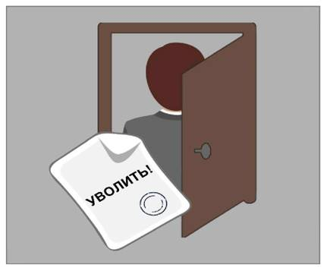
За непринятие мер по предотвращению и урегулированию конфликта интересов служащие могут быть привлечены к следующим видам ДИСЦИПЛИНАРНОЙ ОТВЕТСТВЕННОСТИ:
- увольнение в связи с утратой доверия;
- предупреждение о неполном должностном соответствии;
- выговор;
- замечание.
